Decizia initiala de incadrare

NR. 58 din 31.07.2024

Ca urmare a notificării adresate de **CAMBELA PROD S.R.L.** *prin Cracaoanu Maria Alina,* cu adresa in municipiul Bucuresti, sector 6, str. Crangasi, nr. 7, bloc 4, sc. 1, etaj 6, ap. 21, inregistrata la Agentia pentru Protectia Mediului cu nr. 4739RP din 02.07.2024, cu privire la obtinerea ***Avizului de Mediu***, în baza H.G. nr. 1000/2012 *privind reorganizarea şi funcţionarea Agenţiei Naţionale pentru Protecţia Mediului și a instituțiilor publice aflate în subordinea acesteia*, cu modificările și completările ulterioare si a H.G. nr. 1076/2004 *privind stabilirea procedurii de realizare a evaluării de mediu pentru planuri şi programe*, ca urmare a consultărilor desfaşurate in cadrul sedinţei **Comitetului Special Constituit** la nivelul judetului Constanta, din data de **31.07.2024**, etapa de incadrare, APM Constanta decide *ca planul*: **ELABORARE PLAN URBANISTIC ZONAL ANSAMBLU MULTIFUNCTIONAL,** pentru imobilul – teren si/sau constructii, situat in **municipiul Constanta, str. Nespecificata, nr. cadastral: 230240, 230241, 230242, 230243, 230244, 230245, 230246 ( lot2-*lot1,* lot2-*lot2*, lot2- *lot3*, lot2- *lot4*, lot2- *lot5*, lot2- *lot6*, lot2- *lot7 )*si nr. cadastral: 244249, 241958, 246392 , 258190 , judetul Constanta** (*conform*  *C.U. nr. 1292 din 26.04.2023, emis de Primaria municipiului Constanta*, *C.U. nr. 1978 din 17.07.2023, emis de Primaria municipiului Constanta* si Aviz de Oportunitate nr. 189756 din 02.10.2023)**, nu necesita evaluare de mediu, urmand sa fie supus procedurii de *adoptare fara aviz de mediu*.**

**Planul urbanistic notificat prezinta urmatoarele caracteristici:**

*Amplasament :*

*C.U. nr. 1292 din 26.04.2023*

Nr. cadastral – 230240, in suprafata = 6 784 mp

Nr. cadastral – 230241, in suprafata = 6 014 mp

Nr. cadastral – 230242, in suprafata = 4 888 mp

Nr. cadastral – 230243, in suprafata = 4 438 mp

Nr. cadastral – 230244, in suprafata = 10 943 mp

Nr. cadastral – 230245, in suprafata = 5 687 mp

Nr. cadastral – 230246, in suprafata = 5 040 mp

*C.U. nr. 1978 din 17.07.2023*

Nr. cadastral – 244249, in suprafata = 952 mp

Nr. cadastral – 241958, in suprafata = 731 mp

Nr. cadastral – 246392 , in suprafata = 323 mp

Nr. cadastral – 258190 , in suprafata = 40 088 mp

**Suprafata totala a terenului care a generat PUZ-ul = 85 888 mp (compus din 11 loturi)**

**Suprafata totala a terenului care se reglementeaza = 85 888 mp (compus din 11 loturi)**

***Situatia existenta:***

Conform:

*C.U. nr. 1292 din 26.04.2023, emis de Primaria municipiului Constanta*,

*C.U. nr. 1978 din 17.07.2023, emis de Primaria municipiului Constanta* si

Aviz de Oportunitate nr. 189756 din 02.10.2023:

- folosirea actuala a terenului : *curtii-constructii ;*

- destinatia terenului stabilita prin planurile de urbanism si amenajarea teritorului aprobate: terenul se afla in *intravilan,* partial in subzona *ZRCC1 – subzona centrelor de cartier din interiorul tesutului urban si* partial in subzona *ZRV2b – subzona spatii veri pentru agrement – complex si baze sportive.*

Amplasamentul studiat aparține unei foste zone industriale dezafectate.

Terenul este liber de construcții, în prezent existând mai multe platforme betonate și vegetație spontană. Accesul se realizează direct, din Strada Panait Cerna, din Strada Chiliei și din Strada Soveja.

*Vecinatatile terenului propus a se reglementa*

Terenul este amplasat în zona de nord est a Municipiului Constanța, în imediata proximitate a Stadionului Farul, a Palatului Copiilor și a Parcului Tăbăcăriei.

* la Nord - strada Soveja și Delfinariul Constanța
* la Est - strada Chiliei
* la Sud - strada Panait Cern
* la Vest cu Stadionul Farul Constanța / Palatul Copiilor.

Pe latura sudică și estică terenul se învecinează cu un țesut rezidențial constituit, cu locuințe individuale de înălțimi joase.

***Situatia propusa:***

Prin prezenta documentatie se propune modificarea reglementarilor urbanistice ( a indicatorilor urbanistici) :

**POT maxim = 50%** pentru suprafața aferentă subzonei UTR ZRCC1

și **POT maxim = 10%** pentru subzona ZRV2b

**CUT maxim = 4.0** pentru suprafața aferentă subzonei UTR ZRCC1

Și **CUT maxim = 0.4** pentru subzona ZRV2b

Regim max. de inaltime P+24

***Bilanţ teritorial***

### 

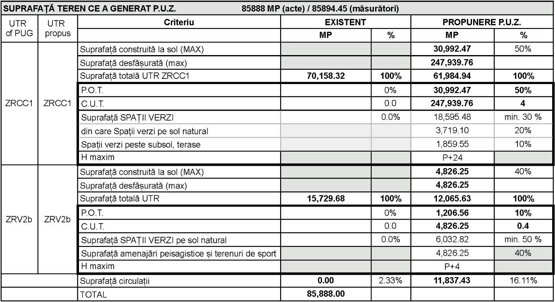

***Modernizarea circulatiilor***

Ținând cont de dezvoltarea propusă și viitoarele funcțiuni, noile străzi propuse prin proiect vor asigura preluarea fluxurilor auto și vor asigura accesibilitatea la nivelul întregii zone. Astfel, se propun noi circulații în prelungirea străzilor Dragoslavele, Viceamiral Ioan Murgescu și Ciprian Porumbescu, ale căror fluxuri vor fi descărcate în strada Chiliei precum și în noua ciruclație paralelă acesteia, cu rol colector, amplasată de-a lungul limitei vestice a sitului.

Se propune o serie de străzi locale de deservire precum și circulații pietonale ce vor fi folosite pentru asigurarea accesului către zonele cu funcțiuni mixte. Spre limita vestică, circulația cu rol colector va fi acompaniată de un pietonal cu caracter comercial, al cărui traseu va începe de la intersecția cu strada Panait Cerna și va merge către nord spre strada Soveja.

***Spatii verzi***

*Se va respecta HCJ nr. 152/22.05.2013 privind stabilirea suprafețelor minime de spații verzi și a numărului minim de arbuști, arbori, plante decorative și flori aferente construcțiilor realizate pe teritoriul administrativ al jud. Constanța.*

***Dezvoltarea echipării edilitare***

In zona exisata utilitati.

*Alimentarea cu apa* se va face prin bransarea la reteaua locala existenta in zona.

*Evacuarea apelor uzate* se va face prin racordarea la reteaua locala existenta in zona .

*Alimentarea cu energie electrica* se va face prin bransarea la reteaua din zona, dupa obtinerea avizelor necesare.

- Lucrarile de echipare edilitara vor fi realizate in conformitate cu conditiile impuse prin avizele detinatorilor de retele de utilitati si pe baza proiectelor de specialitate

- Se vor respecta zonele de protecție și de siguranță ale infrastructurii existente și condiționările ce trebuie respectate în vederea asigurării unei funcționări normale ale sistemelor de echipare edilitară.

- Odată cu intervenția de regenerare urbană, se recomandă trecerea în subteran a rețelelor aeriene, în canalizații proiectate specific, cu respectarea zonelor de protecție și a condițiilor de coexistență. Este necesară proiectarea hidranților stradali ce permit intervenția rapidă pentru stingerea incendiilor.

**Motivele care au stat la baza luării acestei decizii au fost urmatoarele:**

* Zona studiată în cadrul planului menţionat nu intră sub incidenţa art. 28 din OUG 57/2007 *privind regimul ariilor naturale protejate, conservarea habitatelor naturale, a florei şi faunei sălbatice,* cu modificările şi completările ulterioare ;
* Planul nu intra sub incidenta art. 5, alin. 2, lit. (a) si (b) din H.G. nr. 1076/2004;
* In conformitate cu H.G. nr. 1076/2004, art. 11 si luand in considerare criteriile pentru determinarea efectelor semnificative potenţiale asupra mediului prevăzute in Anexa 1, planul nu ridica probleme din punct de vedere al protecţiei mediului şi nu prezintă efecte probabile asupra zonei din vecinatatea amplasamentului studiat.
* Pană la luarea prezentei decizii, publicul nu a depus comentarii.

**Informarea şi participarea publicului** in procedura s-a realizat astfel:

* Anunţurile privind depunerea solicitării de obţinere a avizului de mediu şi de declanşare a etapei de încadrare a planului conform H.G. nr. 1076/2004 au apărut in datele de **10.06.2024** şi **13.06.2024** in ziarul „ Cuget Liber”.

În conformitate cu art. 12 din H.G. nr. 1076/2004, în calitate de titular al planului, aveţi obligaţia să publicaţi în mass-media, conform modelului prezentat în această comunicare, decizia initiala de încadrare şi de a transmite anunţul ( in original ) la A.P.M. Constanţa, până la data de **30.09.2024.**

**Anunţ public:**

**<< CAMBELA PROD S.R.L.** *prin Cracaoanu Maria Alina,* cu adresa in municipiul Bucuresti, sector 6, str. Crangasi, nr. 7, bloc 4, sc. 1, etaj 6, ap. 21, ***titular*** al *planului*:  **ELABORARE PLAN URBANISTIC ZONAL ANSAMBLU MULTIFUNCTIONAL,** pentru imobilul – teren si/sau constructii, situat in **municipiul Constanta, str. Nespecificata, nr. cadastral: 230240, 230241, 230242, 230243, 230244, 230245, 230246 ( lot2-*lot1,* lot2-*lot2*, lot2- *lot3*, lot2- *lot4*, lot2- *lot5*, lot2- *lot6*, lot2- *lot7 )*si nr. cadastral: 244249, 241958, 246392 , 258190, judetul Constanta,**  anunta publicul interesat ca, in urma parcurgerii etapei de incadrare din sedinta **Comitetului Special Constituit din data de 31.07.2024**, s-a luat decizia supunerii **procedurii de adoptare fara aviz de mediu** .

Publicul poate formula comentarii privind decizia etapei de incadrare pe care le transmite in scris Agentiei pentru Protectia Mediului Constanta, str. Unirii nr. 23, tel/fax 0241/546696, in termen de **10 zile calendaristice** de la publicarea anuntului. >>

**Prezenta decizie poate fi contestata in conformitate cu prevederile Legii Contenciosului Administrativ nr. 554/2004, cu modificarile ulterioare**

*Nerespectarea termenelor stabilite de autoritatea competentă de protecţia mediului în derularea procedurii de reglementare conduce la încetarea acestei proceduri, solicitarea actului de reglementare fiind respinsa, în baza prevederilor Legii nr. 226/2013 privind aprobarea O.U.G.nr. 164/2008 pentru modificarea si completarea OUG nr. 195/2005 privind protecţia mediulu,art.15, alin.(2), pct.b si alin.(3).*

DIRECTOR EXECUTIV, ŞEF SERVICIU A.A.A.,

Str. Unirii, Nr. 23, Constanţa www.mediu-constanta.ro Tel: 0241 546 596, 0241 546 696

Jud.Constanţa, cod 900532 E-mail: office@mediu-constanta.ro Fax: 0241 543 717

Printed on recycled paper / Imprimat pe hârtie reciclată

Str. Unirii, Nr. 23, Constanţa www.mediu-constanta.ro Tel: 0241 546 596, 0241 546 696

Jud.Constanţa, cod 900532 E-mail: office@mediu-constanta.ro Fax: 0241 543 717

Printed on recycled paper / Imprimat pe hârtie reciclată

Str. Unirii, Nr. 23, Constanţa www.mediu-constanta.ro Tel: 0241 546 596, 0241 546 696

Jud.Constanţa, cod 900532 E-mail: office@mediu-constanta.ro Fax: 0241 543 717

Printed on recycled paper / Imprimat pe hârtie reciclată

Str. Unirii, Nr. 23, Constanţa www.mediu-constanta.ro Tel: 0241 546 596, 0241 546 696

Jud.Constanţa, cod 900532 E-mail: office@mediu-constanta.ro Fax: 0241 543 717

Printed on recycled paper / Imprimat pe hârtie reciclată

Str. Unirii, Nr. 23, Constanţa www.mediu-constanta.ro Tel: 0241 546 596, 0241 546 696

Jud.Constanţa, cod 900532 E-mail: office@mediu-constanta.ro Fax: 0241 543 717

Printed on recycled paper / Imprimat pe hârtie reciclată

Str. Unirii, Nr. 23, Constanţa www.mediu-constanta.ro Tel: 0241 546 596, 0241 546 696

Jud.Constanţa, cod 900532 E-mail: office@mediu-constanta.ro Fax: 0241 543 717

Printed on recycled paper / Imprimat pe hârtie reciclată

Str. Unirii, Nr. 23, Constanţa www.mediu-constanta.ro Tel: 0241 546 596, 0241 546 696

Jud.Constanţa, cod 900532 E-mail: office@mediu-constanta.ro Fax: 0241 543 717

Printed on recycled paper / Imprimat pe hârtie reciclată

Str. Unirii, Nr. 23, Constanţa www.mediu-constanta.ro Tel: 0241 546 596, 0241 546 696

Jud.Constanţa, cod 900532 E-mail: office@mediu-constanta.ro Fax: 0241 543 717

Printed on recycled paper / Imprimat pe hârtie reciclată

Str. Unirii, Nr. 23, Constanţa www.mediu-constanta.ro Tel: 0241 546 596, 0241 546 696

Jud.Constanţa, cod 900532 E-mail: office@mediu-constanta.ro Fax: 0241 543 717

Printed on recycled paper / Imprimat pe hârtie reciclată

Str. Unirii, Nr. 23, Constanţa www.mediu-constanta.ro Tel: 0241 546 596, 0241 546 696

Jud.Constanţa, cod 900532 E-mail: office@mediu-constanta.ro Fax: 0241 543 717

Printed on recycled paper / Imprimat pe hârtie reciclată

Str. Unirii, Nr. 23, Constanţa www.mediu-constanta.ro Tel: 0241 546 596, 0241 546 696

Jud.Constanţa, cod 900532 E-mail: office@mediu-constanta.ro Fax: 0241 543 717

Printed on recycled paper / Imprimat pe hârtie reciclată

Celzin LATIF Lavinia-Monica ZECA

Întocmit,

Consilier Otilia Liana ISPAS

Nota: redactat in 2 (doua) exemplare.